РОСЖЕЛДОР
Федеральное государственное бюджетное образовательное учреждение
высшего образования
«Ростовский государственный университет путей сообщения»
(ФГБОУ ВО РГУПС)
______________________________________________________________

Кафедра «Вычислительная техника и
автоматизированные системы управления»

Лабораторная работа №12
Тема: «Разработка программы синтаксического анализа секции объявления по методу рекурсивного спуска»

Отчет
к лабораторной работе по дисциплине
«Системное программное обеспечение вычислительных систем»

Учебная группа: АСБ - 3 - 041

Выполнил студент Щуров Р.А.
(подпись студента)

Руководитель лабораторной работы ________________ Панасов В.Л.
(подпись руководителя)

Работа допущена к защите ______________
(дата)

Работа защищена ____________ с оценкой ____________________________
(дата) (оценка) (подпись)

г. Ростов - на - Дону
2025 г.

Цель работы:
Разработка и реализация программы синтаксического анализа (парсера) для секции объявления переменных простого языка программирования. Анализ должен быть выполнен методом рекурсивного спуска (Recursive Descent Parsing).

Задание:
Разработать парсер, который проверяет синтаксическую корректность секции объявления, соответствующей следующей простой грамматике (в модифицированной БНФ)

Код программы:
using System;
using System.Collections.Generic;

public enum TokenType
{
Var,
Identifier,
Semicolon,
Comma,
EndOfFile
}

public class Token
{
public TokenType Type { get; }
public string Value { get; }

public Token(TokenType type, string value = "")
{
Type = type;
Value = value;
}

public override string ToString()
{
return $"[{Type}{(string.IsNullOrEmpty(Value) ? "" : $":{Value}")}]";
}
}

public class SyntaxException : Exception
{
public SyntaxException(string message, Token token)
: base($"Синтаксическая ошибка: {message} в токене {token}") { }
}

public class Lexer
{
private string _input;
private int _position;
private Dictionary<string, TokenType> _keywords = new Dictionary<string, TokenType>
{
{ "VAR", TokenType.Var }
};

public Lexer(string input)
{
_input = input.Trim();
_position = 0;
}

public Token GetNextToken()
{

while (_position < _input.Length && char.IsWhiteSpace(_input[_position]))
{
_position++;
}

if (_position >= _input.Length)
{
return new Token(TokenType.EndOfFile);
}

char currentChar = _input[_position];

switch (currentChar)
{
case ';':
_position++;
return new Token(TokenType.Semicolon, ";");
case ',':
_position++;
return new Token(TokenType.Comma, ",");
}

if (char.IsLetter(currentChar))
{
int start = _position;
while (_position < _input.Length && char.IsLetterOrDigit(_input[_position]))
{
_position++;
}
string value = _input.Substring(start, _position - start).ToUpper();

if (_keywords.ContainsKey(value))
{
return new Token(_keywords[value], value);
}
else
{
return new Token(TokenType.Identifier, value);
}
}

throw new Exception($"Лексическая ошибка: Неизвестный символ '{currentChar}'");
}
}

public class Parser
{
private Lexer _lexer;
private Token _currentToken;

public Parser(Lexer lexer)
{
_lexer = lexer;
_currentToken = _lexer.GetNextToken();
}
private void Consume(TokenType expectedType)
{
if (_currentToken.Type == expectedType)
{
Console.WriteLine($"\tУспешно распознан токен: {_currentToken}");
_currentToken = _lexer.GetNextToken();
}
else
{
throw new SyntaxException($"Ожидался {expectedType}, но получен {_currentToken.Type}", _currentToken);
}
}

public void ParseDeclarationSection()
{
Console.WriteLine("-> Начало разбора СЕКЦИИ_ОБЪЯВЛЕНИЙ");

Consume(TokenType.Var);

ParseVariableList();

Consume(TokenType.Semicolon);

if (_currentToken.Type != TokenType.EndOfFile)
{
throw new SyntaxException($"Лишние токены после завершения секции", _currentToken);
}

Console.WriteLine("<- СЕКЦИЯ_ОБЪЯВЛЕНИЙ успешно разобрана.");
}

private void ParseVariableList()
{
Console.WriteLine("\t-> Начало разбора СПИСКА_ПЕРЕМЕННЫХ");

Consume(TokenType.Identifier);

while (_currentToken.Type == TokenType.Comma)
{
Consume(TokenType.Comma);

Consume(TokenType.Identifier);
}

Console.WriteLine("\t<- СПИСОК_ПЕРЕМЕННЫХ успешно разобран.");
}
}

public class Program
{
public static void Main(string[] args)
{
string validCode = "VAR x, y, z;";
RunTest("Корректный ввод", validCode);

string invalidCode1 = "VAR a b;";
RunTest("Некорректный ввод (пропущена запятая)", invalidCode1);

string invalidCode2 = "VAR p, q";
RunTest("Некорректный ввод (пропущена ;)", invalidCode2);
}

private static void RunTest(string description, string input)
{
Console.WriteLine($"\n=======================================================");
Console.WriteLine($"Тест: {description} | Входная строка: \"{input}\"");
Console.WriteLine($"=======================================================");

try
{
Lexer lexer = new Lexer(input);
Parser parser = new Parser(lexer);
parser.ParseDeclarationSection();

Console.ForegroundColor = ConsoleColor.Green;
Console.WriteLine(">>> АНАЛИЗ ЗАВЕРШЕН УСПЕШНО. Секция корректна.");
Console.ResetColor();
}
catch (Exception ex)
{
Console.ForegroundColor = ConsoleColor.Red;
Console.WriteLine($"\n>>> ОШИБКА АНАЛИЗА: {ex.Message}");
Console.ResetColor();
}
}
}

Пояснение к коду
- Грамматика и Метод Рекурсивного Спуска:
  - Метод рекурсивного спуска основан на принципе «один нетерминал – одна функция». Каждому нетерминалу (правилу грамматики) соответствует отдельный метод в классе Parser.
  - Нетерминал СЕКЦИЯ_ОБЪЯВЛЕНИЙ $\rightarrow$ метод ParseDeclarationSection().
  - Нетерминал СПИСОК_ПЕРЕМЕННЫХ $\rightarrow$ метод ParseVariableList().
  - Управление потоком: Анализ идет сверху вниз, начиная с самого верхнего правила (ParseDeclarationSection()). Методы вызывают друг друга (рекурсивно или последовательно) в том порядке, как токены должны встречаться в соответствии с правилами грамматики.
- Классы Токенов и Лексер (Token, Lexer):
  - Token – простой класс для хранения типа и значения лексемы (слова).
  - Lexer – отвечает за чтение входной строки и выдачу токенов по одному (GetNextToken()). Он отделяет процесс лексического анализа от синтаксического. В данном случае он распознает ключевое слово VAR, идентификаторы, запятую и точку с запятой.
- Класс Парсера (Parser):
  - _currentToken: Приватное поле, которое всегда содержит текущий токен, который нужно обработать.
  - Consume(TokenType expectedType): Ключевой вспомогательный метод. Он выполняет две функции:
    - Проверяет, соответствует ли текущий токен ожидаемому типу. Если нет — генерирует SyntaxException.
    - Если соответствует — считывает следующий токен из лексера, продвигая парсер вперед.
  - ParseDeclarationSection(): Соответствует правилу {VAR СПИСОК/ПЕРЕМЕННЫХ}. Он последовательно вызывает Consume(TokenType.Var), затем ParseVariableList() (рекурсивный вызов) и, наконец, Consume(TokenType.Semicolon).

Результат работы кода:

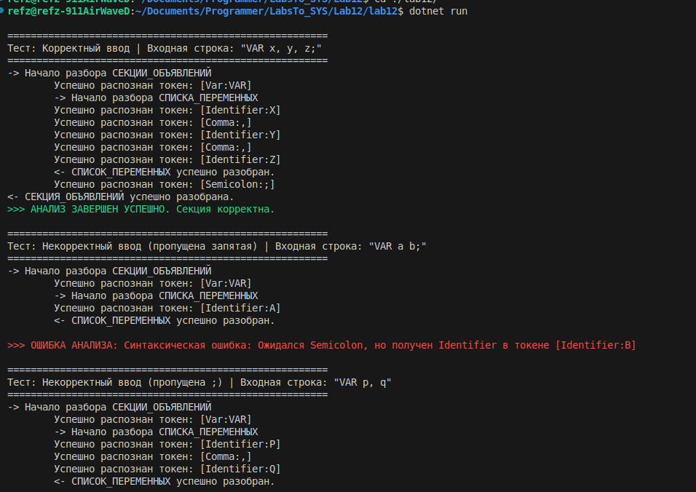

Вывод:
Разработанная программа успешно реализует синтаксический анализатор секции объявления переменных методом рекурсивного спуска на языке C#. Анализатор эффективно проверяет синтаксическую корректность входной строки, отражая структуру заданной грамматики в виде вызовов функций. Метод показал свою простоту и прямолинейность: каждое правило грамматики легко отображается в соответствующий метод анализатора. При обнаружении ошибки, программа генерирует исключение SyntaxException, что позволяет точно указать место и причину синтаксического нарушения.

